Составляющие образования: обучение
Характеристики инновационного опыта: технологии
Информационное представление опыта: развивающее образование, субъект собственной деятельности, система образовательных (развивающих) ситуаций.

Составляющие образования: воспитание
Характеристики инновационного опыта: ценности и ценностные ориентации
Информационное представление опыта: развивающее образование, субъект собственной деятельности, система образовательных (развивающих) ситуаций.

ИНФОРМАЦИОННАЯ КАРТА ИННОВАЦИОННОГО ОПЫТА УЧАСТНИКА
Приоритетного национального проекта «Образования»
I. Общие сведения
Ф.И.О. автора опыта | Учреждение, в котором работает автор опыта, адрес с индексом | Должность с указанием преподаваемого предмета или выполняемого функционала | Стаж работы в должности
Сафронова Людмила Георгиевна | МОУ Кантауровская СОШ, 606472, с. Кантаурово, ул. Совхозная,15 | Учитель физики и астрономии | 35 лет
II. Сущностные характеристики опыта
Тема инновационного педагогического опыта | Формирование экологического мышления учащихся на уроках физики и астрономии.
Источник изменений (противоречия, новые средства обучения, новые условия образовательной деятельности и др.) | Социально-экономические преобразования во всех сферах жизни общества требуют глубоких изменении в учебно-воспитательном процессе школы. Анализ практики обучения и воспитания в школе обнаруживает разрыв между требованиями общества, предъявляемыми к школе, и существующим содержанием и методами обучения, в том числе и в области экологического образования  Систематические знания основ естественных наук составляют базу для подготовки учащихся к активному труду в народном хозяйстве. Вместе с тем дифференцированное изучение природы в школе средствами отдельных предметов не позволяет сформировать у учащихся целостного представления о природе, роли в ней человека, не способствует пониманию глобальных экологических проблем. Преодоление этих негативных явлений с помощью межпредметных связей в полной мере вряд ли возможно. Общий объект изучения - природа и человек - все же остается расчлененным между отдельными дисциплинами. Выход из положения виден только в одном - в изучении интегративного курса естествознания, в усилении экологического образования и воспитания детей.
Идея изменений (в чем сущность ИПО: в использовании образовательных, коммуникационно-информационных или других технологий, в изменении содержания образования, организации учебного или воспитательного процесса и др.) | Сущность ИПО заключается во всестороннем использовании ресурсов сферы образования для решения специфических для каждой ступени образования задач развития человека в пространстве образования, становления его как субъекта собственной жизнедеятельности. В связи с изложенным, перед курсом ставятся такие задачи:  - овладение научными фактами о физических, химических и биологических объектах, их взаимосвязях как основы целостности природы;  - формирование представлений о природе как иерархически организованной и развивающейся системе;  - формирование экологических знаний и умений, представлений о человеке как разумной части биосферы;  - воспитание нравственности, гуманизма, чувства необходимости сохранения экологических условий жизни для современных людей и будущих поколений.  Цель преобразований: создание единой системы обучения и воспитания и социализации личности, способной к самообразованию и саморазвитию.
Концепция изменений (способы, их преимущества перед аналогами и новизна, ограничения, трудоемкость, риски) | Концепция изменений связана с тем, что существующие пособия по естествознанию имеют ряд недостатков, которые выражаются в явном разделении компонентов курса, и поэтому предполагает:  • внесение изменений в методику проведения плановых практических работ с целью показать единство «живой» и «неживой» природы;  - введение элементов экологического воспитания при изучении курса «Естествознание» (дополнительные практические работы, доступные для выполнения пятиклассниками, позволяющие им понять, что человек - неотъемлемая часть природы);  - создание факультативного курса с экологической направленностью «Человек и природа», позволяющий скомпенсировать недостатки дифференцированного изучения природы средствами отдельных предметов и сформировать чувство ответственности за свои действия перед будущими поколениями.  Трудоёмкость ИПО раскрывается в создании вышеперечисленных программно-методических материалов.
Условия реализации изменений (включая личностно-профессиональные качества педагога и достигнутый им уровень профессионализма) | Для достижения результатов на своих уроках часто использует сочетание «аналоговой» проблемно – поисковой работы учащихся с использованием информационно – коммуникационных технологий и Интернет.  Автор ИПО – высококвалифицированный специалист, всегда находится в творческом поиске, является участником районных и областных семинаров, конференций. Об этом свидетельствует следующее:  - Работа в творческой мастерской в НИРО по апробации пособия «Свет жизни» Мауры О'Коннори  - Участие во II педагогическом фестивале «Экология и будущее наших детей»и получение звания лауреата.  - Работа в региональной научно-методической конференции «Естествознание как учебный предмет в педвузе и школе». Н. Новгород  - Создание дидактических материалов с экологическим уклоном в курсе «Естествознание-5», «Естествознание-6»  - Создание программы факультативного курса «Человек и природа»  - Создание видеоматериалов, мультимедиа-продуктов (проекты учащихся и учителя)  - Работа в педагогической мастерской «Дидактические возможности физического эксперимента».  - Разработки экспериментального оборудования для преподавания школьных естественнонаучных дисциплин.  - Разработки и внедрение оборудования для поисково-исследовательской работы учащихся.  - Работа в учебно-методической конференции «Обучение здоровому образу жизни» г. Бор  - Проведение семинаров по экологическому воспитанию, формированию экологического мышления, по использованию активных форм в обучении и современных информационных технологий на уроках физики в средней школе, по организации проектной деятельности учащихся.  - Были проведены открытые уроки в районе:  - «Архимедова сила» 7 класс  - «Плотность» 7 класс  - «Кислотные дожди» 8 класс  - «Радиация. Дозы, эффекты, риск» 11 класс  Все проведённые уроки оформлены в виде методических брошюр и в электронном виде.  Соискатель. Сдан кандидатский минимум.  Владеет персональным компьютером: Windows, пакетом Microsoft Office (Microsoft Word, Microsoft Excel, Microsoft PowerPoint, Microsoft Access, Microsoft Publisher), электронной почтой, Internet Explorer, веб-дизайном, а также программными продуктами сторонних разработчиков: графическим редактором Adobe Photoshop, видеоредактором VirtualDub, звуковым редактором Audacity, системой оптического распознавания текста ABBYY FineReader.  Педагогическая деятельность отмечена многими почётными грамотами и дипломами школьного районного, регионального и федерального уровней. Победитель ПНПО (2007г)
Результат изменений | Главный результат изменений – развитие личности учащихся как субъекта собственной деятельности, заинтересованной в непрерывном самообразовании и самосовершенствовании и готовой нести ответственность за собственное благополучие и благополучие своей страны.  Позитивная динамика учебных достижений  - процент учащихся, получивших оценку «4 и 5», увеличился за 3 последних года с 43% до 55%  - отсутствие второгодников.  Позитивные результаты внеурочной деятельности  - участие в районных олимпиадах и конкурсах и научных конференциях.  - успешная учёба в ВУЗах и Сузах на факультетах естественнонаучного профиля;  Результаты участия в районных конкурсах:  - 2003-4 уч. г. – 1 место в конкурсе. 7 класс.  - 2004-5 уч. г. – 6 место в конкурсе. 8 класс.  - 2005-6 уч. г. – 6 место в конкурсе. 8 класс.  - 2006-7 уч. г. – 2 место в конкурсе. 7 класс.
Публикации о представленном инновационном педагогическом опыте | - Работа в региональной научно-методической конференции «Естествознание как учебный предмет в педвузе и школе». Н. Новгород .  - Создание дидактических материалов с экологическим уклоном в курсе «Естествознание-5», «Естествознание-6»  - Создание программы факультативного курса «Человек и природа»  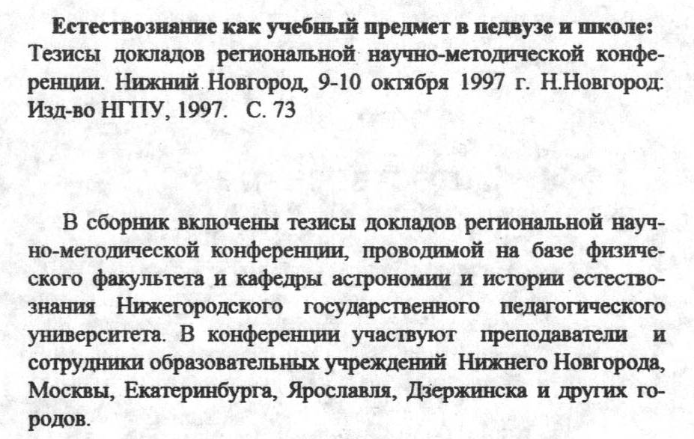  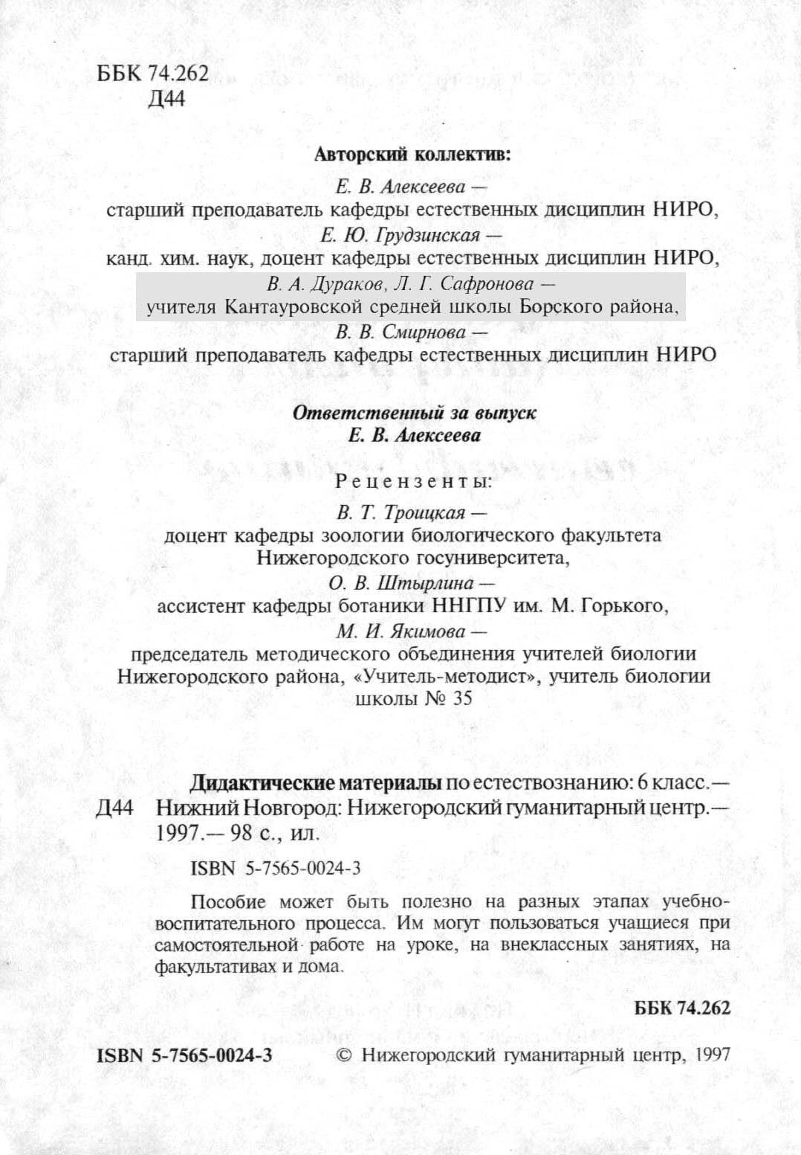

IV. Экспертное заключение
Предполагаемый масштаб и формы распространения изменений | Уровень ИПО – общеметодический. Предлагаемые в данном ИПО способы организации познавательной деятельности учащихся развивают практику естественнонаучного образования. Использование авторских учебно-методических материалов способствует усилению мотивации к изучению предмета, формированию экологического мышления школьников. Положительная результативность опыта позволяет говорить о возможности использования основных элементов опыта другими педагогами.
Ф.И.О. эксперта, его контактные телефоны, адрес электронной почты, почтовый адрес | Лушкина Надежда Владимировна, методист информационно-иетодического центра управления образования Администрации Борского района.  Г. Бор, ул. Ленина, 66. (83159) 2-28-54, borunoidc@sinn.ru

